

< Atelier 6 />
Personnaliser l’application avec les profils utilisateurs

Sommaire

1 Introduction 3
1.1 Contexte fonctionnel 3
1.2 Contexte technique 5
2 Créer un profil utilisateur 7
2.1 Récupérer la bibliothèque de composants gérant la sélection des annonces 7
2.2 Créer un profil dans le fichier de configuration 9
3 Modifier la page de consultation des annonces 11
4 Créer une page de consultation de la sélection des annonces 17
5 Tester le profil 21
6 Migrer le profil de l’utilisateur anonyme 24
7 Pour aller plus loin… 28
7.1 Définir un groupe de propriétés 28
7.2 Utiliser différents types de sérialisation des données de profil 28

Introduction

Cet atelier s’inscrit dans le cadre du tutorial de découverte de ASP.NET 2.0 dont l’objectif est la construction d’une application web pas à pas.

Les exercices de l’atelier 6 présentent l’utilisation du service de profil de ASP.NET 2.0.

Contexte fonctionnel

Rappel du contexte fonctionnel du Tutorial de découverte de ASP.NET 2.0
L’objectif du tutorial est de construire pas à pas un site web de petites annonces (type bonnes affaires) proposant des services de :
  - dépôt d’une annonce en ligne.
  - consultation de toutes les annonces publiées.
  - gestion du compte des utilisateurs du site qui souhaitent sélectionner des annonces et revenir régulièrement sur la consultation de leur sélection.
L’adresse de ce site fictif serait http://www.affairessansrisque.fr .

Pour ceux qui nous rejoindraient maintenant…
- …où en étions-nous à la fin de l’atelier précédent ?

Dans l’atelier 5, Sécuriser l’application web, vous avez :

- créer une fenêtre de connexion :

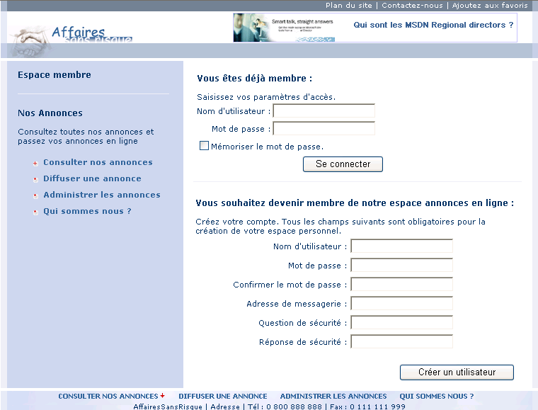

- créer un espace membre avec un message de bienvenue personnalisé :

Utilisateur anonyme | Utilisateur authentifié | Utilisateur dans le rôle « Administrateurs »
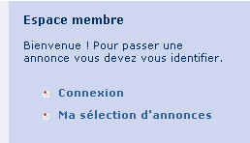 | 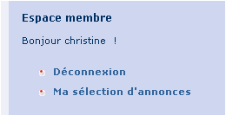 | 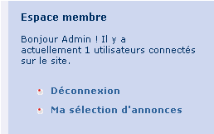

- mis en œuvre des règles d’accès pour sécuriser certaines parties de l’application.

Règles d’accès | Pages correspondantes
Toutes les annonces publiées sur le site sont accessibles à tout le monde (déjà vrai par défaut) | ConsulterAnnoncesJournaux.aspx  ConsulterAnnoncesParRegion.aspx
Les annonces ne peuvent être modifiées que par des utilisateurs ayant un rôle d’administrateur du site | AdministrerAnnonces.aspx  DetailsAnnonce.aspx
Pour pouvoir publier une annonce sur le site, l’utilisateur doit être authentifié auprès du système | DiffuserAnnonce.aspx  DiffuserAnnonceTerminee.aspx
Pour répondre à l’enquête de satisfaction de la page d’accueil, il faut être authentifié et connu du site | EnqueteSatisfaction.aspx  EnqueteSatisfactionTerminee.aspx

- Récupérez les fichiers de solution de l’atelier précédent dans le répertoire ..\Atelier 6\Démarrage.

Contexte fonctionnel de l’atelier 5 dans le cadre du Tutorial

Dans cet atelier, vous allez mettre en place le fonctionnement du menu « ma sélection d’annonces » de l’espace membre créé à l’atelier précédent.

L’objectif est de permettre à l’utilisateur de sélectionner certaines annonces à partir de la page de consultation des annonces, ConsultationAnnoncesParRegion.aspx pour les ajouter à sa sélection.

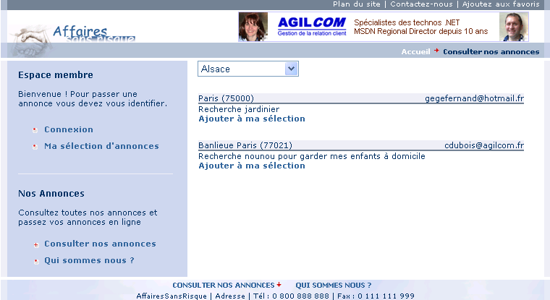
Un clic sur le lien ajoute l’élément à la sélection du profil en cours (ici : utilisateur anonyme)
Il s’agit d’un utilisateur anonyme

Une fois l’annonce ajoutée à la sélection, le lien devient « supprimer de ma sélection » pour au contraire supprimer l’annonce de la sélection.
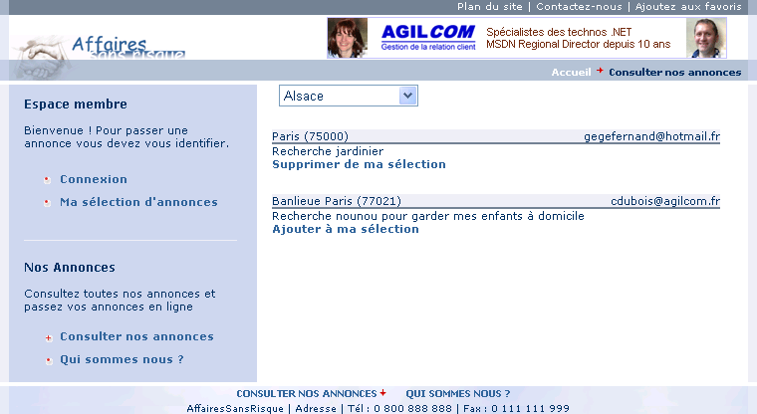

L’utilisateur consulte sa sélection d’annonces à partir du menu Ma sélection d’annonces de l’Espace membre, dans une page MaSelectionDAnnonces.aspx qui liste les annonces présentes dans la sélection dans une grille.

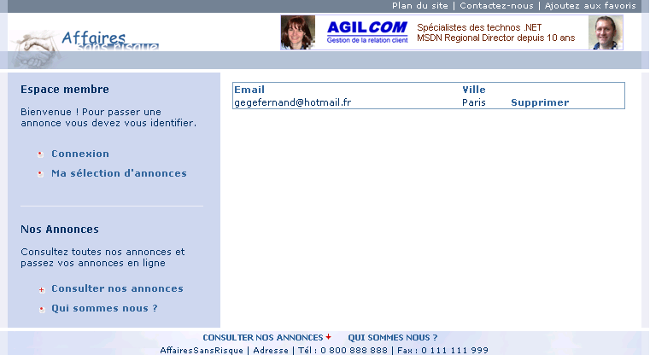
Possibilité de supprimer l’annonce de la sélection.

Le dernier exercice de cet atelier propose d’ajouter la possibilité pour les utilisateurs qui s’authentifient auprès de l’application de récupérer le profil qu’ils auraient pu mettre en place en mode anonyme (avant connexion). On appelle ce mécanisme la migration du profil de l’utilisateur anonyme vers un utilisateur authentifié.

Contexte technique

Le service de profil de ASP.NET 2.0 est un nouveau service permettant de sauvegarder de manière persistante des données par utilisateur.
La sauvegarde des annonces dans la sélection étant gérée par un composant métier, vous allez utiliser le nouveau contrôle source de données ObjectDataSource de ASP.NET 2.0 pour lier une grille d’affichage à la sélection.

A la fin de cet atelier, vous saurez comment :

  - Créer et utiliser un profil utilisateur.
  - Utiliser un type de données personnalisé dans un profil.
  - Utiliser le contrôle ObjectDataSource pour travailler avec un composant d’accès aux données.
  - Utiliser le service de profil pour les utilisateurs anonymes.
  - Migrer les informations d’un profil utilisateur anonyme vers le profil d’un utilisateur authentifié.

La solution de cet atelier est disponible dans le répertoire ..\Atelier 6\Solution.
Les fichiers utiles, auxquels font référence les exercices sont disponibles dans le répertoire ..Atelier 6\Fichiers utiles.

Créer un profil utilisateur

Dans cet exercice, vous allez apprendre à :

- Créer un profil utilisateur.

Objectif
L’objectif de cet exercice est de créer un profil utilisateur pour mémoriser une collection d’annonces sélectionnées par l’utilisateur. Le principe consiste à utiliser une bibliothèque de composants pour gérer la collection à l’aide d’un tableau contenant les Ids des annonces de la sélection.

Contexte fonctionnel
Pour mémoriser la collection des annonces sélectionnées par l’utilisateur, vous allez récupérer une bibliothèque de composants contenant :
- une classe AnnoncesFavorites qui encapsule un tableau d'entiers dont le rôle est de stocker les Ids des annonces sélectionnées par l'utilisateur.
- une classe AnnoncesFavoritesDB qui gère l’accès au tableau de la classe AnnoncesFavorites et fait le lien avec la présentation de la sélection des annonces dans la page web.

La déclaration du profil se fait dans le fichier de configuration de l’application web. Vous allez définir un profil contenant une propriété appelée MaSelectionDAnnonces pointant sur la classe AnnoncesFavorites.

Récupérer la bibliothèque de composants gérant la sélection des annonces

Déroulement de l’exercice :

- Ouvrez le projet précédent réalisé lors de l’atelier 5 :
  - Menu Fichier > Ouvrir le site web.
  - Retrouvez le chemin du répertoire AffairesSansRisque que vous avez utilisé lors de l’atelier 5 ou, si vous n’avez pas fait l’atelier précédent, récupérez le projet de solution dans le répertoire : ..\Atelier 6\Démarrage\AffairesSansRisque.
- Ajoutez au projet un dossier App_Code :
  - Faites un clic droit sur le répertoire racine du projet dans l’Explorateur de solutions > Ajouter un dossier > dossier App_Code.

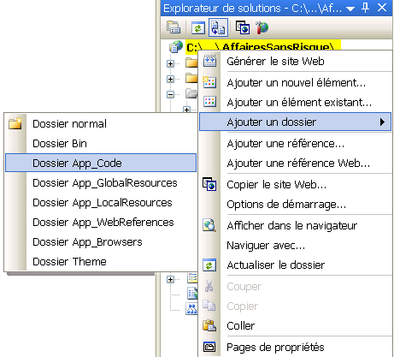
Ce dossier spécial de ASP.NET 2.0 va s’occuper de compiler pour vous dynamiquement tous les fichiers de code que vous y placerez. En fonction de l’extension des fichiers, il transmet ceux-ci aux compilateurs correspondants.

- Ajoutez le fichier de code AnnoncesFavorites à votre projet dans le nouveau dossier App_Code :
  - Faites un clic droit sur le répertoire App_Code du projet dans l’Explorateur de solutions > Ajouter un élément existant… > sélectionner ..\Atelier 6\Fichiers utiles\AnnoncesFavorites.cs (ou .vb au choix).
  - Sélectionnez la page maître MasterPage.master puis OK.
- Double cliquez sur le fichier pour l’ouvrir dans l’éditeur.
- Observez le contenu de la première classe AnnoncesFavorites:
  - La classe expose une propriété publique _AnnoncesFavorites. C’est un tableau d’entiers destiné à sauvegarder les Ids des annonces sélectionnées par l’utilisateur.

Code VB.NET
Public _AnnoncesFavorites As List(Of Integer) = New List(Of Integer)

Code C#
public List<int> _AnnoncesFavorites = new List<int> ();

Vous constatez qu’au lieu d’utiliser la classe ArrayList du Framework 2.0, nous avons préféré ici utiliser la nouvelle classe System.Collections.Generic.List<> qui peut s’adapter à différents types de données. Cette nouvelle fonctionnalité du Framework 2.0 s’appelle les Generics.

  - La classe fournit également les méthodes de gestion de ce tableau :

Nom des méthodes | Description
AjouterAnnonce | Ajoute une annonce dans le tableau
SupprimerAnnonce | Supprime une annonce du tableau
EstDansListeAnnoncesFavorites (Id) | Retourne un booléen indiquant si oui ou non une annonce identifiée par Id est dans le tableau.
RecupererAnnoncesFavorites | Interroge la base de données et renvoie les informations des annonces incluses dans le tableau.

- Observez le contenu de la seconde classe AnnoncesFavoritesDB :
  - Cette classe fait office de composant d’accès aux données et gère l’accès au tableau de la classe AnnoncesFavorites via deux méthodes : Select() et Delete(). Ce sont elles que vous utiliserez plus tard dans cet exercice pour construire une page présentant la liste des annonces sélectionnées contenues dans le tableau de la classe AnnoncesFavorites.

- Fermer le fichier AnnoncesFavorites.cs (ou .vb).

 Note :

Créer un profil dans le fichier de configuration

Déroulement de l’exercice :

- Ouvrez le fichier de configuration Web.config.
- Ajoutez la définition suivante du profil à l’intérieur de la balise <system.web> :

…
<profile enabled="true">
<properties>
<add name="MaSelectionDAnnonces"
type="AnnoncesFavorites"
defaultValue="[null]"/>
</properties>
</profile>
…
Vous venez de définir un profil contenant une propriété dans la collection <properties>. Celle-ci s’appelle MaSelectionDAnnonces et est du type personnalisé AnnoncesFavorites, c’est-à-dire de la classe AnnoncesFavorites. Ce type de données doit être sérialisable car le Framework va devoir sérialiser les données pour les mémoriser par utilisateur.
Vous pourriez regrouper les propriétés en groupe dans des balises <group>.

- Ajoutez la prise en charge des profils pour les utilisateurs anonymes :
  - Ajoutez la ligne suivante pour activer le service Identification des utilisateurs anonymes de ASP.NET 2.0.

…
<anonymousIdentification enabled=”true”/>
<profile enabled="true">
…
</profile>
…

  - Ajoutez l’attribut allowAnonymous sur la propriété MaSelectionDAnnonces pour indiquer à ASP.NET que vous souhaitez que cette propriété soit notamment mémorisée dans le profil des utilisateurs anonymes :

…
<anonymousIdentification enabled=”true”/>
<profile enabled="true">
<properties>
<add name="MaSelectionDAnnonces"
type="AnnoncesFavorites"
allowAnonymous=”true”
defaultValue="[null]"/>
</properties>
</profile>
…

 Note :

Modifier la page de consultation des annonces

Dans cet exercice, vous allez apprendre à :

- Ajouter un bouton dans un contrôle DataList.
- Invoquer un composant métier.
- Utiliser la classe Profile de ASP.NET 2.0.

Objectif
L’objectif de cet exercice est de modifier la page de consultation des annonces par région pour ajouter un bouton permettant de sauvegarder une annonce dans le profil de l’utilisateur.

Contexte fonctionnel
Vous allez ajouter un lien « Ajouter à ma sélection » à chaque enregistrement annonce de la page ConsulterAnnoncesParRegion.aspx. En cliquant sur ce lien, l’utilisateur enregistre l’id de l’annonce dans le tableau de sa sélection.

Notez que sur cette page, l’utilisateur est en fait l’utilisateur anonyme. Lui aussi va avoir les moyens de construire sa sélection d’annonces.

Lorsque l’annonce est dans la sélection, le lien devient « Supprimer de ma sélection » et permet au contraire de supprimer l’annonce de la sélection.

Déroulement de l’exercice :

- Ouvrez la page ConsulterAnnoncesParRegion.aspx en mode Source.
- Ajoutez un bouton « Ajouter à ma sélection » à la fin de chaque élément Annonce :
  - Ajoutez un saut de ligne <br/> juste avant la fin du modèle de l’annonce défini par <ItemTemplate>.
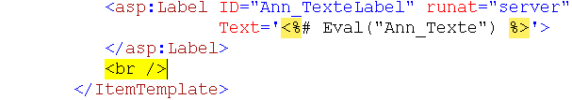

  - A la suite du saut de ligne, faites un glisser déplacer d’un bouton de type LinkButton de la Boîte à outils > rubrique Standard.
  - Paramétrez les propriétés du bouton :
        - ID : BoutonSelection
        - Text : Ajouter à ma sélection

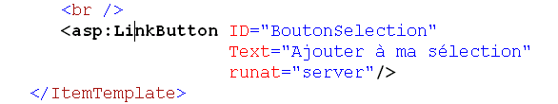

- Ajoutez une procédure de réponse à l’évènement sur le clic du bouton :
  - Basculez la page en mode Design.
  - Sélectionnez le contrôle DataList > sa balise active > Modifier les modèles.

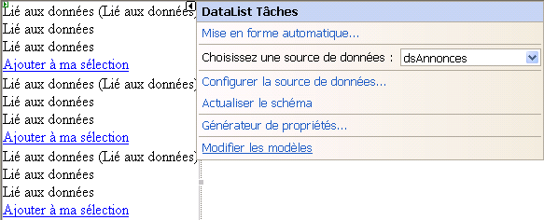

  - Sélectionnez le bouton Ajouter à la sélection et faites un clic droit > Propriétés.
  - Dans la Boîte à outils de la fenêtre de propriété, cliquez sur l’icône pour faire apparaître la liste des évènements du contrôle BoutonSelection.
  - Branchez une procédure de réponse à l’évènement Command. Appelez-la ModifierLaSelection.

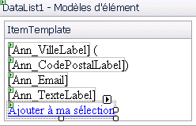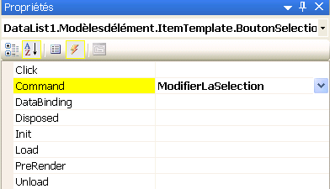

  - Double cliquez sur ModifierLaSelection pour faire apparaître la fenêtre de code avec la procédure correctement écrite avec la signature de l’évènement correspondant :

Code VB.NET
Protected Sub ModifierLaSelection(ByVal sender As Object,
ByVal e As System.Web.UI.WebControls.CommandEventArgs)

End Sub

Code C#
protected void ModifierLaSelection(object sender, CommandEventArgs e)
{

}

Avant de saisir le code de réponse à l’évènement, vous allez ajoutez l’Id de l’annonce en cours en paramètre de la commande. C’est cet Id qui sera mémorisé dans le tableau de sélection par le composant AnnoncesFavorites. Pour cela, il va falloir utiliser la liaison de données.

  - Sélectionnez le bouton Ajouter à ma sélection puis sa balise active > Modifier les DataBindings :

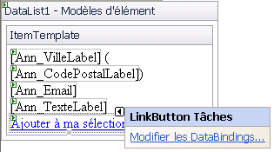

  - Liez la propriété CommandArgument du contrôle LinkButton à l’Id de l’annonce en utilisant la méthode Eval() comme suit :

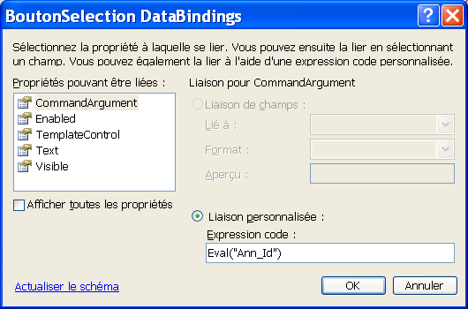

  - Cliquez sur OK.
  - Sur la balise active du contrôle DataList, cliquez sur Terminer la modification du modèle :
En mode Source, vous obtenez la définition du contrôle suivante :

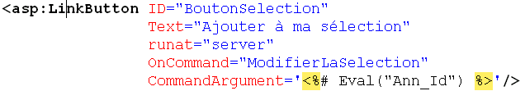

  - Ajoutez maintenant le code suivant à la procédure de réponse à l’évènement :

Code VB.NET
Protected Sub ModifierLaSelection(ByVal sender As Object, ByVal e As
System.Web.UI.WebControls.CommandEventArgs)
'Récupération de l’Id de l’annonce dans le paramètre de commande de l’évènement
Dim Ann_Id As Integer = CType(e.CommandArgument, Integer)

If e.CommandName = "Ajouter" Then
'Valider qu'un tableau contenant la sélection d'annonces de l'utilisateur existe
If Profile.MaSelectionDAnnonces Is Nothing Then
'Si non alors créer un nouveau tableau
Profile.MaSelectionDAnnonces = New AnnoncesFavorites()
End If

'Ajouter l'Id de l'annonce sélectionné au tableau de sélection
Profile.MaSelectionDAnnonces.AjouterAnnonce(Ann_Id)
Else
Profile.MaSelectionDAnnonces.SupprimerAnnonce(Ann_Id)
End If
DataList1.DataBind()
End Sub

Code C#
protected void ModifierLaSelection(Object sender, CommandEventArgs e)
{
int Ann_Id = Int32.Parse(e.CommandArgument.ToString());

if (e.CommandName == "Ajouter")
{
//Valider qu'un tableau contenant la sélection d'annonces de l'utilisateur existe
if (Profile.MaSelectionDAnnonces == null)
{
//Si non alors créer un nouveau tableau
Profile.MaSelectionDAnnonces = new AnnoncesFavorites();
}

//Ajouter l'Id de l'annonce sélectionner
Profile.MaSelectionDAnnonces.AjouterAnnonce(Ann_Id);
}
else
{
Profile.MaSelectionDAnnonces.SupprimerAnnonce(Ann_Id);
}
//Raffraichir la liste des éléments (affichage du bouton Supprimer ou Ajouter)
DataList1.DataBind();
}

Ce code récupère l’Id de l’annonce en cours avec la propriété CommandArgument du paramètre e. Ensuite, vous devez récupérer le tableau de sélection d’annonces associé à l’utilisateur en cours. Celui-ci est mémorisé dans le profil de l’utilisateur par le service de profil d’ASP.NET 2.0. Vous accédez directement au profil et à la propriété correspondante, MaSelectionDAnnonces, à l’aide de la classe Profile.
Dans le cas où l’utilisateur est anonyme, ASP.NET 2.0 sauvegarde également un profil comme vous le lui avez demandé au point 3 du §2.2. Il y a un seul profil anonyme pour tous les utilisateurs anonymes.
Remarquez le test sur la valeur de e.CommandName… L’idée est la suivante : si l’annonce est déjà présente dans la sélection, le bouton va réaliser au contraire la suppression de l’annonce de la sélection à l’aide de la méthode SupprimerAnnonce(). Pour ajuster le nom de la commande du bouton en correspondance, il vous faut ajouter une nouvelle procédure en réponse à l’évènement de liaison des éléments de la liste dans la page comme suit :

Code VB.NET
Protected Sub DataList1_ItemDataBound(ByVal sender As Object, _
ByVal e As System.Web.UI.WebControls.DataListItemEventArgs) Handles DataList1.ItemDataBound

'Récupérer l'Id de l'annonce en cours
Dim currentRow As DataRowView = CType(e.Item.DataItem, DataRowView)
Dim CurrentAnnonceId As Integer = CType(currentRow.Row.ItemArray(0), Integer)

Dim Lien As LinkButton = CType(e.Item.FindControl("BoutonSelection"), LinkButton)
‘Valider que l’instance de l’objet existe
If Profile.MaSelectionDAnnonces Is Nothing Then
Lien.Text = "Ajouter à ma sélection"
Lien.CommandName = "Ajouter"
Else
‘Il existe une selection d’annonces mais l’annonce en cours est-elle dans cette selection ?
‘Si non alors le bouton doit permettre de l’y ajouter
If Not Profile.MaSelectionDAnnonces.EstDansListeAnnoncesFavorites(CurrentAnnonceId) Then
Lien.Text = "Ajouter à ma sélection"
Lien.CommandName = "Ajouter"
‘Si oui, alors le bouton propose de l’y supprimer
Else
Lien.Text = "Supprimer de ma sélection"
Lien.CommandName = "Supprimer"
End if
End If
End Sub

Code C#
protected void DataList1_ItemDataBound(object sender, DataListItemEventArgs e)
{
//Récupérer l'Id de l'annonce en cours
DataRowView currentRow = (DataRowView)e.Item.DataItem;
int CurrentAnnonceId = (int)currentRow.Row.ItemArray[0];

LinkButton Lien = (LinkButton)e.Item.FindControl("BoutonSelection");
if (Profile.MaSelectionDAnnonces == null ||
!Profile.MaSelectionDAnnonces.EstDansListeAnnoncesFavorites(CurrentAnnonceId))
{
Lien.Text = "Ajouter à ma sélection";
Lien.CommandName = "Ajouter";
}
else
{
Lien.Text = "Supprimer de ma sélection";
Lien.CommandName = "Supprimer";
}
}

Remarquez l’utilisation de la méthode EstDansListeAnnoncesFavorites() pour vérifier si l’annonce en cours est dans la sélection. Le libellé du bouton de commande, ainsi que le nom de la commande sont modifiés selon que l’annonce ait été détectée dans la sélection ou non.

- Sauvegardez les pages de code et design pour ConsulterAnnoncesParRegion.aspx.
- Exécutez la page ConsulterAnnoncesParRegion.aspx.

Un clic sur le lien ajoute l’élément à la sélection du profil en cours (ici : utilisateur anonyme)
Pour l’instant, vous pouvez ajouter des annonces au profil de l’utilisateur mais pas consulter la sélection. C’est ce que vous allez mettre en place au § 4.

 Note :

Créer une page de consultation de la sélection des annonces

Dans cet exercice, vous allez apprendre à :

- Utiliser le contrôle source de données ObjectDataSource.

Objectif
L’objectif de cet exercice est créer une page pour consulter la sélection des annonces dans le profil de l’utilisateur en cours.

Contexte fonctionnel
La consultation des annonces se fait dans une page MaSelectionDAnnonces.aspx qui présente une grille simple affichant l’email et la ville associées à l’annonce et donnant la possibilité à l’utilisateur de supprimer l’annonce de la sélection.
Vous allez construire cette page dans cet exercice, et la tester dans l’exercice 5.

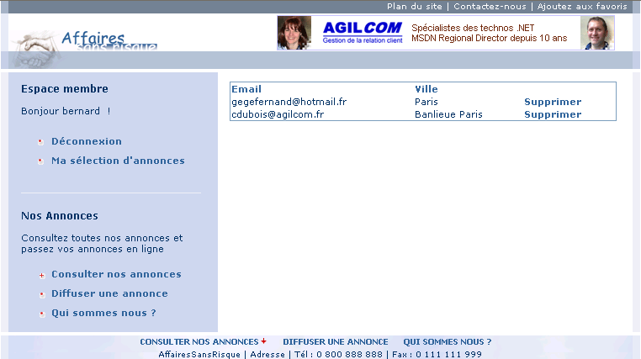
Il faudrait imaginer un bouton Détails sur cette page qui permettrait de voir le détail de l’annonce.

La particularité de la grille réside dans sa source de données. En effet, la sélection (les Ids) d’annonces n’étant pas sauvegardée dans la base de données mais dans un tableau d’entiers géré par un composant métier, vous allez utiliser le nouveau contrôle de source de données de ASP.NET 2.0, ObjectDataSource, pour accéder à celui-ci.

Déroulement de l’exercice :

- Ouvrez la page MaSelectionDAnnonces.aspx en mode Design.
- Ajoutez un contrôle source de données de type ObjectDataSource dans le contrôle Content1 :
  - Faites un glisser déplacer de la Boîte à outils > rubrique Données > ObjectDataSource sur le contrôle Content1.
- Configurez la source de données :
  - Dans la balise active du contrôle ObjectDataSource, cliquez Configurer la source de données.
  - Dans l’écran Choisir un objet métier, sélectionnez AnnoncesFavoritesDB dans la liste.

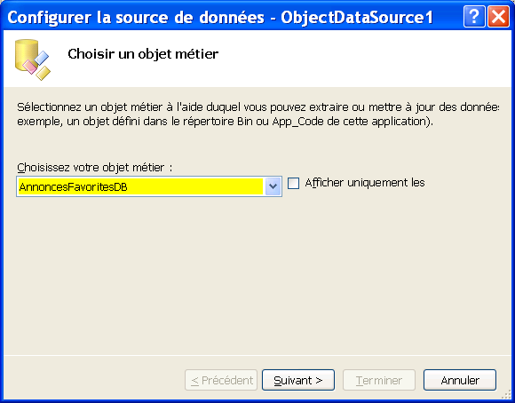
Rappelez vous que c’est cet objet qui « enveloppe » la classe métier AnnoncesFavorites et gère l’interface avec celle-ci.

  - Dans l’écran Définir les méthodes de données, dans l’onglet SELECT, sélectionnez la méthode Select (Selecte avec un e en VB.NET) dans la liste.

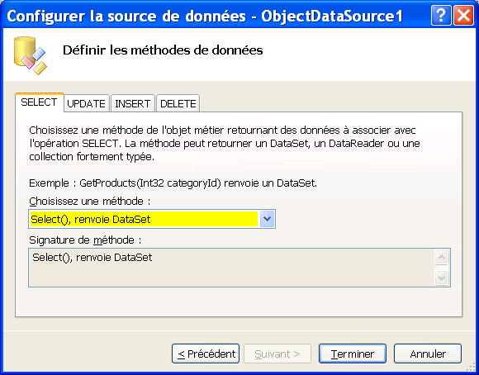
Rappelez vous la définition de l’objet métier. C’est cette méthode qui retourne la liste des annonces de la sélection en invoquant la méthode RecupererAnnoncesFavorites() de l’objet métier AnnoncesFavorites.
ASP.NET 2.0 va invoquer la méthode Select() du composant à chaque fois que la grille demandera une liste des annonces contenues dans la sélection (exactement comme si elle demandait des données à extraire d’une base SQL Server à l’aide d’une requête TSQL de type SELECT).

  - Toujours dans le même écran, dans l’onglet DELETE, sélectionnez la méthode Delete dans la liste.
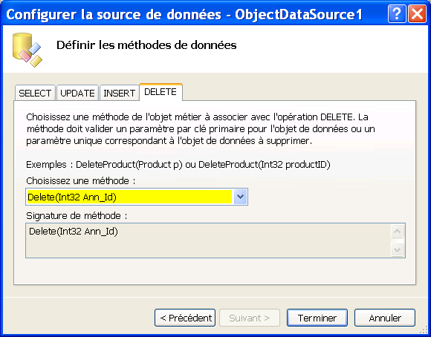
Rappelez vous la définition de l’objet métier. C’est cette méthode qui supprime l’annonce, dont l’Id est donné par Ann_Id, du tableau de sélection en invoquant la méthode SupprimerAnnonce() de l’objet métier AnnoncesFavorites.
ASP.NET 2.0 va invoquer la méthode Delete() du composant à chaque fois que la grille demandera une suppression d’une annonce dans la sélection (exactement comme si elle demandait une suppression d’une donnée dans une base SQL Server à l’aide d’une requête TSQL de type DELETE).
A noter que la suppression ne fonctionne pas dans la beta 2 de ASP.NET (bien qu’elle marchait en beta 1). En effet, l’Id passé à la méthode est vide (cela se voit très bien au débogage). Nous avons quand même pris parti ici de construire la liste comme si la suppression fonctionnait pour vous donner la marche à suivre.

  - Cliquez sur Terminer.

- Dessinez une grille pour afficher la liste des annonces renvoyée par la source de données que vous avez définie :
  - Faites un glisser déplacer de la Boîte à outils > rubrique Données > GridView sur la page.
  - Dans la balise active du contrôle, sélectionnez ObjectDataSource1 dans la liste Choisissez une source de données.
  - Activez la pagination, le tri et la suppression comme suit :

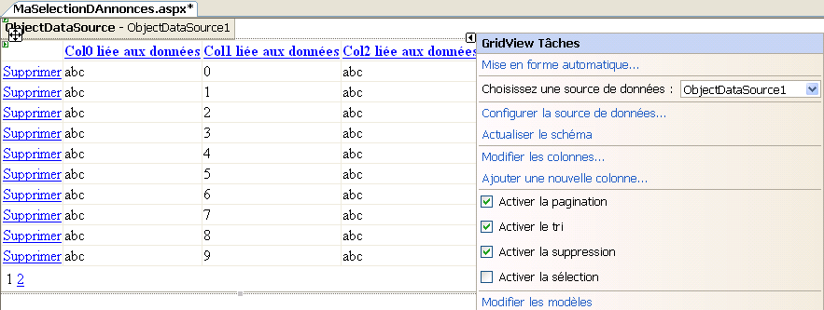
Activer la suppression génère un bouton Supprimer sur chaque ligne.

  - Basculez la page en mode Source et observez la définition de la grille :

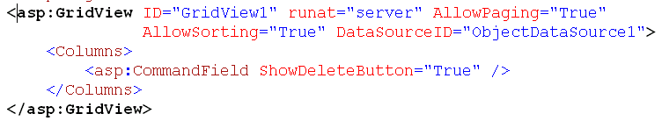
Vous constatez que les champs de données liés n’apparaissent pas. La grille a la propriété AutoGenerateColumns, par défaut à True, donc les colonnes sont générées dynamiquement à l’exécution à partir des données renvoyées par la méthode Select() du composant.
Seule la colonne du bouton de commande supprimer apparaît en clair.

  - Remodelez la grille comme suit :
Empêche la génération automatique des colonnes.

<asp:GridView ID="GridView1" runat="server" AllowPaging="True" AllowSorting="True"
DataSourceID="ObjectDataSource1"
Pour formater la grille.
AutoGenerateColumns="False” SkinId="tableMaitre" >
<Columns>
<asp:BoundField DataField="Ann_Email" HeaderText="Email" SortExpression="Ann_Email" />
<asp:BoundField DataField="Ann_Ville" HeaderText="Ville" SortExpression="Ann_Ville" />
<asp:CommandField ShowDeleteButton="True" />
</Columns>
</asp:GridView>
Colonnes que l’on décide d’afficher.

- Sauvegardez la page MaSelectionDAnnonces.aspx. Vous allez tester la page dans le § suivant.

 Note :

Tester le profil

Dans cet exercice, vous allez apprendre à :

- Utiliser le profil d’un utilisateur connecté et le profil de l’utilisateur anonyme.

Objectif
L’objectif de cet exercice est de tester la mise en place d’une sélection d’annonces dans le profil utilisateur.

Contexte fonctionnel
Vous allez tester la sauvegarde du profil en utilisation anonyme :

Vous allez construire une sélection d’annonces différente mémorisée dans le profil d’un utilisateur particulier :

Déroulement de l’exercice :

- Lancez l’application web (CTRL F5).
- Connectez-vous avec un compte utilisateur du site.
- Cliquez sur le menu Consulter nos annonces.

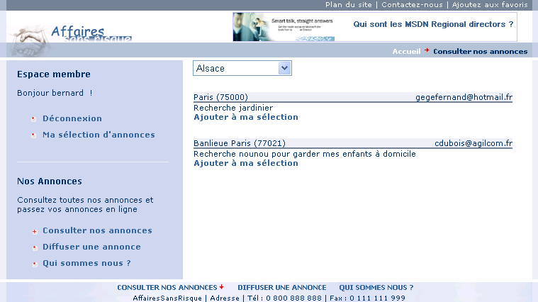
Compte utilisateur en cours : bernard
Mémorisez l’email de l’annonce sélectionnée.

- Ajouter l’un des enregistrements à la sélection du compte utilisateur en cours en cliquant sur le lien Ajouter à ma sélection.

Le bouton adapte son libellé et permet maintenant de supprimer l’annonce de la sélection.

- Affichez la sélection d’annonces du compte utilisateur en cours.

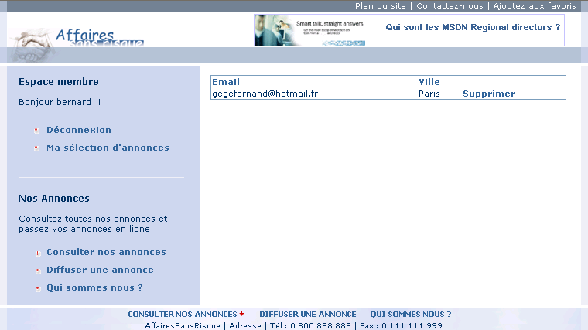

- Déconnectez-vous pour revenir à une utilisation anonyme.
- Recommencez les points 3 à 5 pour construire une sélection différente pour l’utilisateur anonyme.

Notez que si vous refermez IE et relancez l’application, vous retrouvez systématiquement la même sélection associée à l’utilisation anonyme que vous faites du site. Il s’agit du profil dit « de l’utilisateur anonyme ».
Vous pouvez supprimer l’annonce de la sélection.

 Note :

Migrer le profil de l’utilisateur anonyme

Dans cet exercice, vous allez apprendre à :

- Migrer les informations du profil de l’utilisateur anonyme dans le profil d’un utilisateur authentifié.

Objectif
L’objectif de cet exercice est de mettre en œuvre le mécanisme de migration d’un profil utilisateur anonyme.

Contexte fonctionnel
Imaginons l’utilisateur X qui construit une sélection d’annonces en mode anonyme. Lorsqu’il s’authentifie sur le système, il voudrait pouvoir récupérer dans son profil la sélection qu’il a déjà mise en place.
Vous allez donc ajouter à l’application la capacité à récupérer la sélection du profil utilisateur anonyme pour la charger par défaut dans celle d’un utilisateur nouvellement connecté.

Déroulement de l’exercice :

- Ajoutez un fichier Global.asax au projet :
  - Faites un clic droit sur la racine du projet > Ajouter un nouvel élément…> modèle Classe d’application globale.

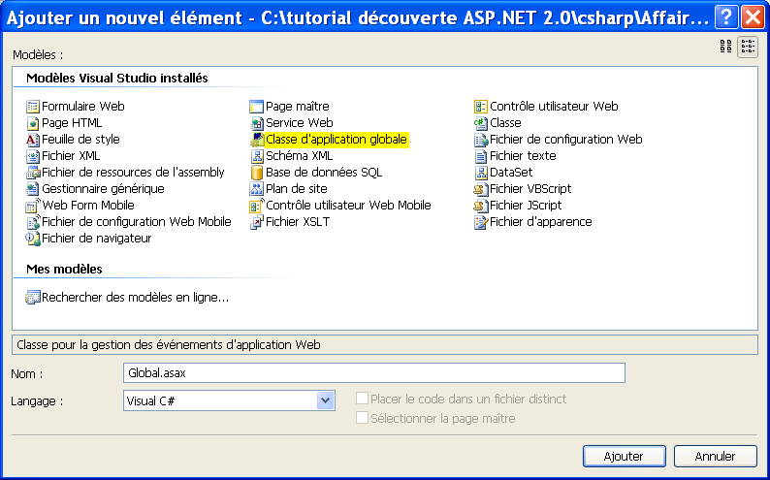
Gardez votre langage de prédilection.
Cette classe, comme son nom l’indique, est globale à l’application web. Elle permet de brancher des procédures en réponse aux évènements d’application. C’est le cas de l’évènement Profile_MigrateAnonymous qui est généré par le service de profil de ASP.NET 2.0.

  - Cliquez sur Ajouter.

- Ajoutez une procédure de réponse à l’évènement Profile_MigrateAnonymous dans le fichier Global.asax.

Code VB.NET
Sub Profile_MigrateAnonymous(ByVal sender As Object, ByVal e As _
ProfileMigrateEventArgs)
If Profile.MaSelectionDAnnonces Is Nothing Then
Profile.MaSelectionDAnnonces= _
Profile.GetProfile(e.AnonymousID).MaSelectionDAnnonces
End If
End Sub

Code C#
void Profile_MigrateAnonymous (Object sender, ProfileMigrateEventArgs e)
{
if (Profile.MaSelectionDAnnonces== null)
Profile.MaSelectionDAnnonces=
Profile.GetProfile(e.AnonymousID).MaSelectionDAnnonces;
}

Notez la méthode GetProfile() de la classe Profile permettant de retrouver les informations de profil d’un utilisateur particulier. Ici, on récupère le profil de l’utilisateur anonyme dont l’Id est fourni par le paramètre e de type ProfileMigrateEventArgs passé à l’évènement par ASP.NET 2.0. Le tableau MaSelectionDAnnonces est alors chargé dans le profil en cours de l’utilisateur connecté.
Le test est fondamental pour ne pas écraser un profil éventuel déjà existant pour l’utilisateur. La migration n’a lieu que si la sélection dans le profil de l’utilisateur est encore « vierge ».

- Testez le fonctionnement de la migration :
  - Exécutez l’application (CTRL F5).
  - Ajoutez quelques annonces au profil de l’utilisateur anonyme.

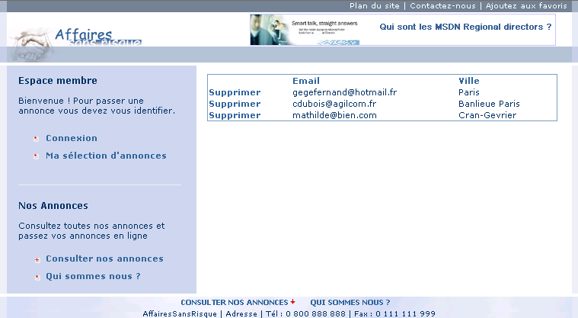

  - Authentifiez vous avec un compte utilisateur du site. Attention, vous devez vous connecter avec un utilisateur n’ayant encore aucun élément dans sa sélection pour observer la migration.

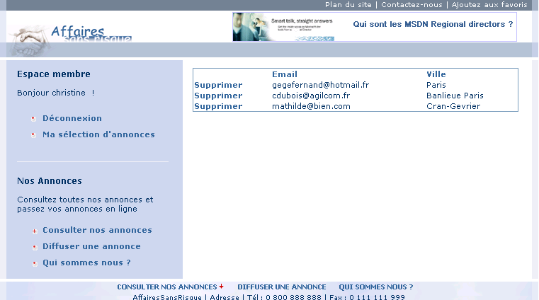
On hérite de la sélection de l’utilisateur anonyme.

  - Ajoutez une autre annonce à la sélection de l’utilisateur authentifié.

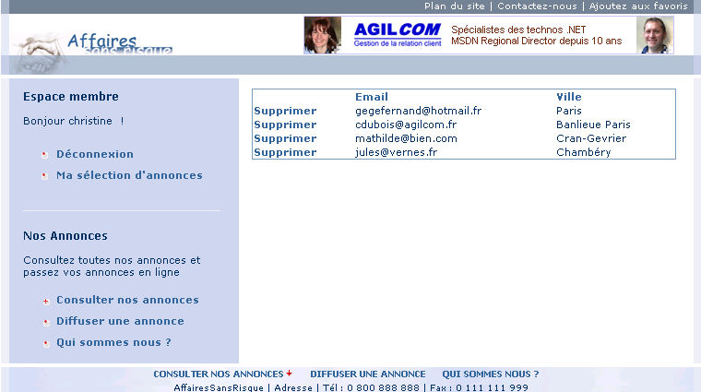

  - Déconnectez l’utilisateur. Vous retrouvez la sélection initiale de l’utilisateur anonyme.

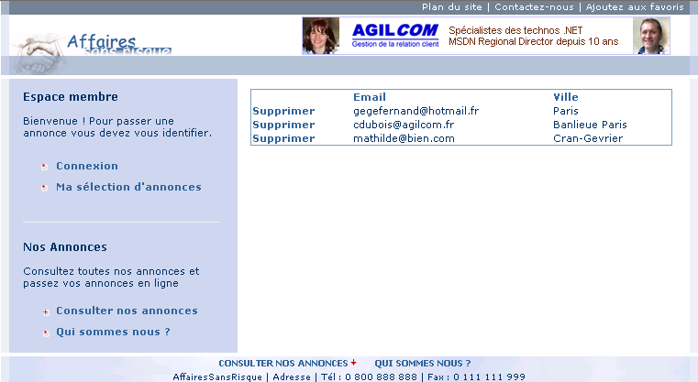

  - Reconnectez l’utilisateur pour vérifier que cette fois, son profil est préservé.

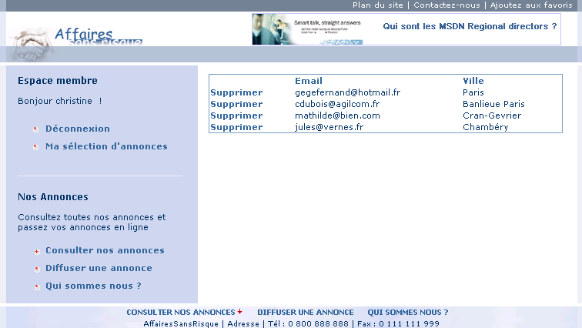

 Note :

Pour aller plus loin…

Définir un groupe de propriétés

Ajoutez plusieurs propriétés au profil et regroupez-les en groupes de propriétés à l’aide de la balise :
<group name= « nom du groupe »>
Par exemple, créez des propriétés d’apparence (par exemple le thème de l’application) que vous regroupez dans un groupe « apparence ».
Pour charger le thème d’une page dynamiquement à partir du profil de l’utilisateur, utilisez l’évènement Page_PreInit.

Utiliser différents types de sérialisation des données de profil

Dans la définition du profil dans le fichier de configuration de l’application, ajoutez l’attribut serializeAs sur la balise <add> de la propriété pour préciser le mode de sérialisation/dé sérialisation de celle-ci. Par défaut le mode est « Binary », mais vous pouvez également demander à ASP.NET 2.0 d’utiliser la sérialisation « Xml » ou le convertisseur de type « String ».



